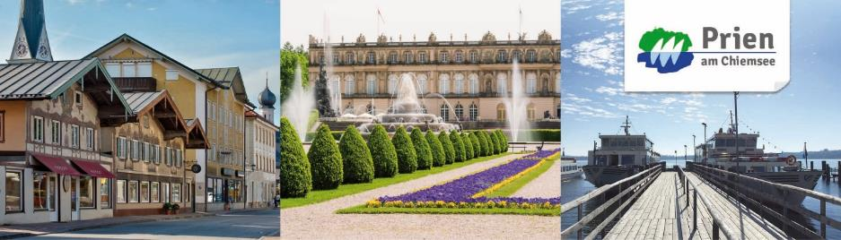

MEDIEN-INFORMATION | MAI 2021
Der Kneippkurort im Jubiläumsjahr
Priener Kneipp-Woche, Kräuterwanderungen und Kneippbecken-Tour

Prien am Chiemsee/München, 18. Mai 2021. Im einzig anerkannten Luft- und Kneippkurort in Oberbayern finden Gesundheitsurlauber im Kneipp-Jubiläumsjahr zahlreiche Erlebnisangebote rund um das bekannte, ganzheitliche Naturheilverfahren des Pfarrers Sebastian Kneipp. So lernen Teilnehmer die fünf Säulen seiner Lehre auf der geführten Kneippbecken-Tour kennen, tauchen auf der Kräuterwanderung in die Welt der Heilkräuter ein oder probieren sich auf dem Priener Kneippweg an den drei Becken und auf dem Barfußpfad an einem Selbstversuch. Am 11. September lädt der Priener Kneippverein zum Kneipp-Jubiläumsfest und zur anschließenden Priener Kneipp-Woche ein. Mit Musik, kulinarischen Köstlichkeiten und einem abwechslungsreichen Begleitprogramm rund um meditative Klangerlebnisse, Salbenseminaren & Co. kommen Kneippfans dabei voll auf ihre Kosten.

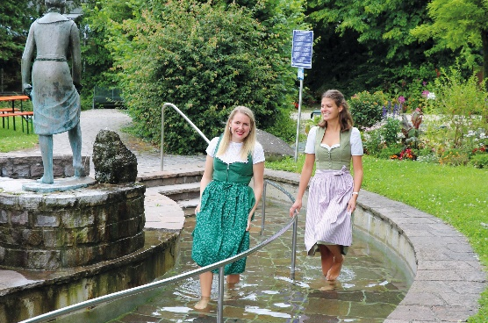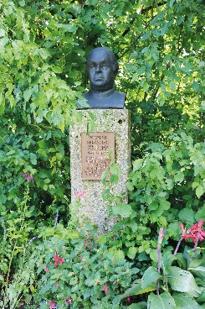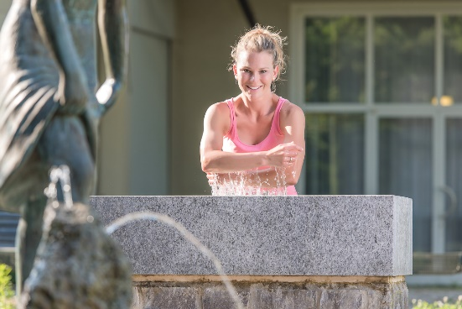
v.l.n.r.: © Prien Marketing GmbH, © Prien Marketing GmbH, © Prien Marketing GmbH, Tanja Ghirardini

Kneipp-Erlebnisse in Prien am Chiemsee
Prien am Chiemsee ist bis heute der einzige Ort in Oberbayern, der das Prädikat „Kneippkurort“ führen darf. Basierend auf dem Konzept Kneipps finden Gäste hier zahlreiche Möglichkeiten für ganzheitliche Anwendungen rund um die fünf Säulen Wasser, Bewegung, Ernährung, Heilkräuter und Lebensordnung. So sammeln Urlauber auf einer Wanderung gemeinsam mit einer erfahrenen Kräuterpädagogin regionale Heilpflanzen und -kräuter am Wegesrand und erhalten hilfreiche Tipps zu deren Wirkung. Zum Abschluss bereiten die Teilnehmer im Restaurant „Zum Fischer am See“ ihre gesunde Auslese mit frischem Chiemseefisch zu. Entlang des 8,6 Kilometer langen Priener Kneippwegs verbinden Ausflügler die drei Kneippbecken im Kurpark, am Feßler Weiher und im Eichental. Zudem erwartet die Kneippianer der liebevoll gepflegte Kräutergarten vor dem Heimatmuseum und ein Barfußpfad direkt an der Prien. Eine etwas längere Variante führt sie darüber hinaus zur Uferpromenade an den Schären und zum PRIENAVERA Erlebnisbad. Hier lohnt sich ein längerer Abstecher zum Entspannen im Saunabereich. Auch bei der geführten Kneippbecken-Radtour kommen Teilnehmer in den Genuss der wohltuenden Wasseranwendungen nach Kneipp. Von Prien aus geht es auf der mittelschweren Rundtour über Aschau und Bernau durch das unbekanntere Chiemseer Hinterland mit seinen wunderbaren Ausblicken auf die Chiemgauer Berge und den See. Unterwegs probieren die Radler unter Anleitung eines Experten die insgesamt fünf Kneippbecken aus und erfahren Wissenswertes zum Wasserdoktor sowie zu weiteren spannenden Bauwerken entlang des Weges.

Jubiläumsfest und die Priener Kneipp-Woche
Die 9. Priener Kneipp-Woche lockt Gesundheitsurlauber vom 11. bis zum 22. September in die Seegemeinde. Mit abwechslungsreichen Veranstaltungen interpretiert der Kneipp-Verein Prien am Chiemsee das ganzheitliche Fünf-Säulen-Konzept neu und verbindet die Kneipp-Lehre mit neuen Erkenntnissen aus der Ernährungswissenschaft und der Psychologie. Den Auftakt macht das Kneipp-Fest am 11. September anlässlich des 200. Geburtstagsjahres des Wasserdoktors mit Musik, Tanz und kulinarischen Schmankerln im kleinen Kurpark. Von Wassergymnastik, über Line Dance und meditative Klangkursen bis hin zu Salbenseminaren und weiteren Vorträgen sowie Lesungen, stehen dann anschließend jeden Tag verschiedene Erlebnisse auf dem Programm.

Weitere Informationen im Tourismusbüro Prien unter Telefon +49 8051 6905-0 oder info@tourismus.prien.de sowie im Internet unter www.tourismus.prien.de. News, Live-Berichte, Bilder und Videos auch auf Facebook, Instagram, Pinterest oder YouTube.

BILDMATERIAL
Passendes Bildmaterial zu dieser Pressemitteilung gibt es hier. Bitte beachten Sie die Bildrechte.

Weitere Bilder zum Download, Hintergrundinformationen und zusätzliche Pressetexte im Online Media-Center unter www.piroth-kommunikation.com.

ÜBER PRIEN AM CHIEMSEE
Mit einem breiten Kultur- und Freizeitangebot lockt die historische Seegemeinde Jung und Alt an den Chiemsee. So folgen Besucher etwa via Schiff den Spuren König Ludwigs II. zum prunkvollen Schloss auf Herrenchiemsee. Mit dem mittelalterlichen Münster und dem großen Obst- und Kräutergarten lohnt sich auch ein Ausflug auf die benachbarte Fraueninsel. Auf dem Festland geht es für Radler, Skater oder Nordic Walker entlang des Uferwegs einmal rund um das „Bayerische Meer“. Bei den Priener Direktvermarkter sammeln Aktive auf unterschiedlichen Radl-, E-Bike- und Wanderrouten regionale Schmankerl für ihr individuelles „Do-it-yourself“-Picknick. Beste Aussichten für Wanderer versprechen verschiedene Themenwege wie beispielsweise der „Priener Postkartenweg“ oder der „Obst- und Kulturweg“ in Richtung Ratzinger Höhe. Unterwegs mit dem Ruder- oder Elektroboot genießen Urlauber auf dem Wasser den Blick in die Chiemgauer Voralpen – auch für Segler und (Kite-)Surfer heißt es am Chiemsee „Leinen los“. Entspannung und Spaß gibt es dazu im PRIENAVERA-Erlebnisbad direkt an der Uferpromenade. Abenteuer-Klettergarten, Märchenwanderungen & Co. ergänzen das abwechslungsreiche Familienangebot in und um Prien ideal. Sowohl im Sommer als auch im Winter erkunden Interessierte mittels verschiedener Naturerlebnisrouten eines der vielfältigsten Ökosysteme Deutschlands zu Land und zu Wasser. Mit dem speziellen Angebot der Chiemsee Golfcard bespielen Anfänger und Profis für ein einmaliges Greenfee jeweils auf vier von insgesamt zwölf Partner-Plätzen – stets begleitet vom malerischen Alpenpanorama. Kulinarisch verwöhnen die „Priener Wirte 11“ und die Fischerhütten mit bayerisch-moderner Kost in der heimeligen Gaststube oder frischem Steckerlfisch in den idyllischen Uferauen. Für die Förderung der touristischen Wirtschaft in Prien am Chiemsee und die Vermarktung des gesamten Umlandes inklusive der Fraueninsel und Schloss Herrenchiemsee ist die 1999 gegründete und 2015 umfirmierte Prien Marketing GmbH zuständig. www.tourismus.prien.de

KONTAKT | PRESSEKONTAKT
Prien Marketing GmbH  Andrea Hübner  Alte Rathausstraße 11  D-83209 Prien am Chiemsee  Tel +49-(0)8051-6905 10  info@tourismus.prien.de | piroth.kommunikation GmbH  Franziska Bernholz  Gotthardstraße 42  D-80686 München  Tel +49-(0)-170-5420793  fmb@piroth-kommunikation.com

